靜宜大學資工系112學年度第一學期第2次畢業專題會議記錄
(專題名稱：線上編譯器)

時 間：中華民國112年12月26日（星期二）12時00分
地 點：主顧507
主 席：謝孟諺老師 紀錄：張燿棕同學
出席人員：謝孟諺老師、資工三A 曾偉哲同學、資工三B 張燿棕同學
列席人員：謝孟諺老師、資工三A 曾偉哲同學、資工三B 張燿棕同學
請假人員：資工三A 林祐德同學、資工三A 何學彥同學
- 工作報告
跟老師說明我們online editor會有哪些功能:共作、chat、compiling
登入畫面的框架
運用IPFS去做
- 討論事項
區塊練要放在哪裡去運用它
提案單位：謝孟諺老師
提案一

案由：區塊練要放在哪裡去運用它
，請討論。
說明：
- 開會情形如【附件一】。(每次會議紀錄請務必附上照片)
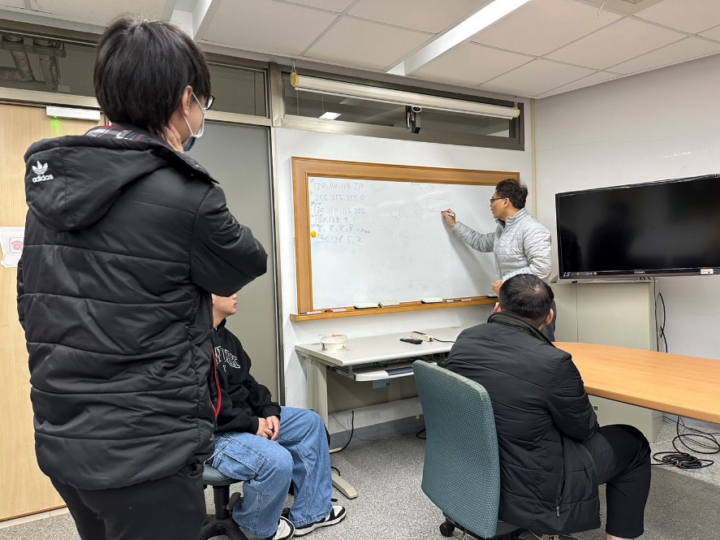
112學年度第1學期第2次畢業專題會議—附件一

專題開會情形：

照片1：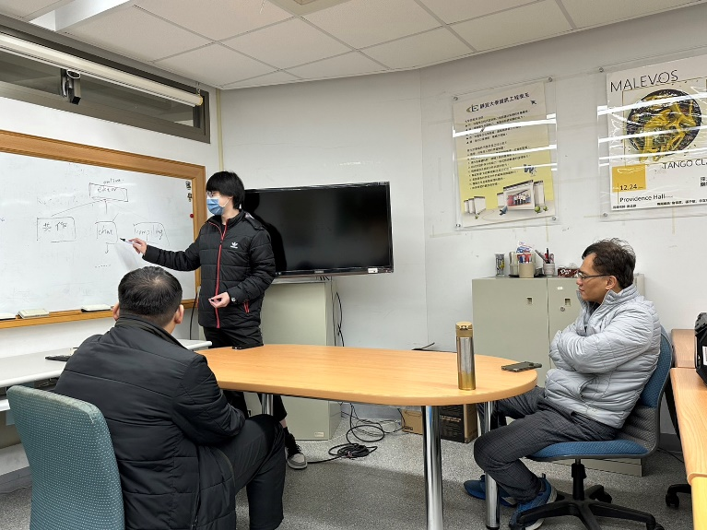 | 照片2：  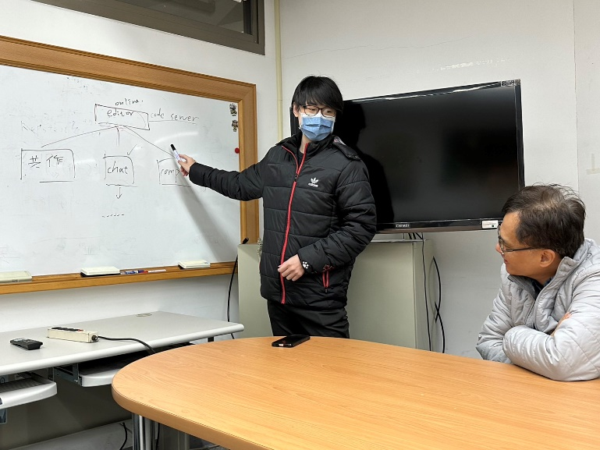
說明1： 說明我們有哪些功能 | 說明2： 如何去運用這些功能
照片3： | 照片4：
說明3： | 說明4：
照片5： | 照片6：
說明5： | 說明6：

OOO學年度第O學期第O次畢業專題會議—附件二

